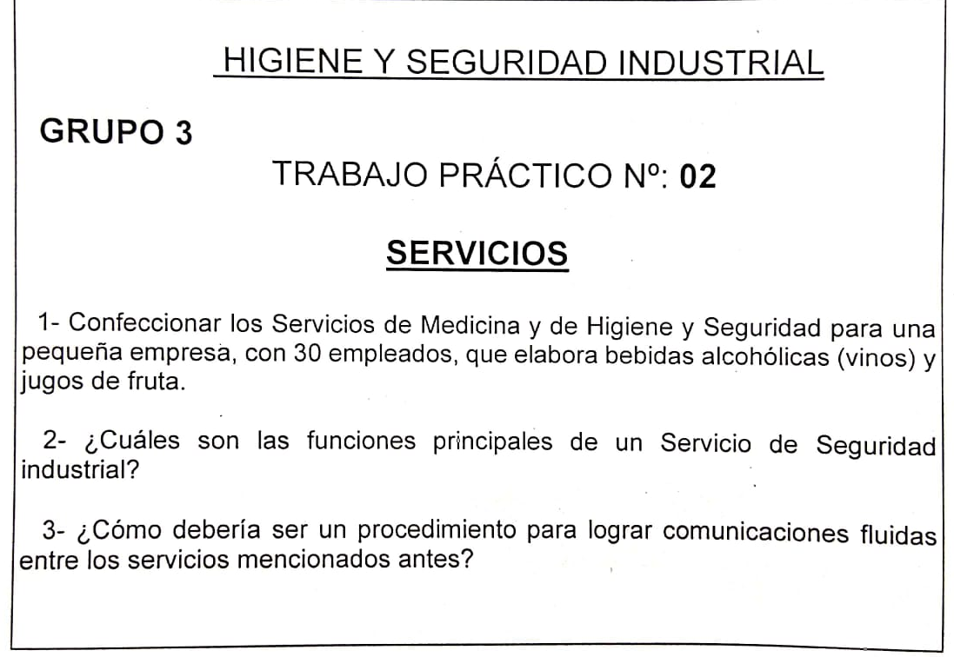

http://servicios.infoleg.gob.ar/infolegInternet/anexos/40000-44999/40574/texact.htm

Art. 3º - los establecimientos deberán contar con Servicios de Medicina del Trabajo y de Higiene y Seguridad en el Trabajo, los que tendrán como objetivo fundamental prevenir, en sus respectivas áreas, todo daño que pudiera causarse a la vida y a la salud de los trabajadores por las condiciones de su trabajo.

Art. 6° - Los Servicios de Medicina del Trabajo deberán estar dirigidos por graduados universitarios especializados en Medicina del Trabajo con título de Médico del Trabajo.

Art. 9º — La SUPERINTENDENCIA DE RIESGOS DEL TRABAJO determinará los exámenes médicos que deberán realizar los empleadores, estipulando además, en función del riesgo a que se encuentre expuesto el trabajador al desarrollar su actividad, las características específicas y frecuencia de dichos exámenes.

Art. 12º — Los empleadores deberán disponer de la siguiente asignación de horas-profesional mensuales en el establecimiento en función del número de trabajadores equivalentes y de los riesgos de la actividad, definida según la obligación de cumplimiento de los distintos capítulos del Anexo I del Decreto Nº 351/79:

Cantidad  trabajadores  equivalentes | A  (Capítulos 5, 6, 11, 12, 14, 18 al 21) | B  (Capítulos 5, 6, 7 y 11 al 21) | C  (Capítulos 5 al 21)
1 - 15 | - | 2 | 4
16 - 30 | - | 4 | 8

Art. 13. — Además de la obligación dispuesta en el artículo precedente los empleadores deberán prever la asignación como auxiliares de los Servicios de Higiene y Seguridad en el Trabajo de técnicos en higiene y seguridad con título habilitante reconocido por la autoridad competente. Con un (1) solo técnico, debido a la cantidad de trabajadores equivalentes.

Art. 14. — Quedan exceptuadas de la obligación de tener asignación de profesionales y técnicos en higiene y seguridad las siguientes entidades:
d) Los establecimientos donde se desarrollen tareas comerciales o de servicios de hasta CIEN (100) trabajadores, siempre que no se manipulen, almacenen o fraccionen productos tóxicos, inflamables, radioactivos y peligrosos para el trabajador.

2) https://prysmex.com/es/blog/departamento-de-seguridad-industrial
El objetivo principal de ésta área, es hacer cumplir las normas establecidas en los diferentes aspectos: uso de EPP(equipo personal de protección), seguridad de máquinas e instalaciones, cumplimiento de contratistas, medidas preventivas y demás.
El Departamento de Seguridad Industrial tiene la misión de reducir los accidentes de trabajo, y así mismo las paradas de producción, ocasionadas por éstos. Para lograr estos objetivos se hacen inspecciones de cumplimiento a las normas y sensibilización permanente al personal.

El trabajo está enfocado a generar cultura segura dentro de la planta, haciendo del trabajador un aliado más del programa de seguridad industrial. Saber orientar la capacitación es una estrategia valiosa para que directivos, jefes y personal operativo hagan parte del equipo.

Funciones del Departamento de Seguridad Industrial
Si bien pueden tenerse variaciones de acuerdo al tipo de proceso y políticas organizacionales, por lo general, el departamento de seguridad industrial en la planta, realiza las siguientes funciones:
- Coordinar y verificar la implementación de los programas que se tengan establecidos, realizando inspecciones periódicas a seguridad de máquinas e instalaciones, señalización, uso de EPP (Equipo de Protección Personal), condiciones y actos inseguros.
- Supervisar la conformación, entrenamiento y funcionamiento de Brigadas de emergencia, primeros auxilios y extinción de incendios.
- Reportar e investigar accidentes e incidentes de trabajo, para determinar acciones correctivas que impidan nuevas ocurrencias.
- Coordinar la ejecución del programa de capacitación en Seguridad Industrial para todo el personal que labora en la planta, incluyendo mandos medios y jefes.
- Solicitar acciones correctivas o preventivas para eliminar o mitigar riesgos que puedan causar accidentes de trabajo dentro de la planta. Hacer el seguimiento y verificar la eficacia de las acciones implementadas.
- Documentar las actividades de control, inspecciones, entregas de EPP, asistencia a capacitación, actividad de brigadas, investigación de accidentes e incidentes, acciones correctivas y preventivas, y toda actividad que se efectúe en materia de seguridad industrial.
- Participar en los comités técnicos que determinan las especificaciones para materiales o elementos que afectan directamente la seguridad industrial como: EPP, iluminación, extintores, botiquines, seguridad de las máquinas, equipos de alturas y otros.
- Elaborar informes periódicos para la dirección de la compañía.
- Autorizar permisos de trabajo para labores de alto riesgo como: trabajo en alturas, espacios confinados, manejo de productos químicos peligrosos y otros que se tengan determinados con este nivel de riesgo en la planta.
- Atender y participar en las auditorías internas que la organización tenga establecidas.
- Atender las auditorías externas ante las autoridades locales y entes certificadores.

3)

Comunicación
Deberían establecerse y mantenerse disposiciones y procedimientos para:
- recibir, documentar y responder adecuadamente a las comunicaciones internas y externas relativas a la SST (Seguridad y Salud en el Trabajo);
- garantizar la comunicación interna de la información relativa a la SST entre los niveles y las funciones pertinentes de la organización, y
- cerciorarse de que las inquietudes, las ideas y las aportaciones de los trabajadores y de sus representantes en cuestiones de SST se reciban, consideren y atiendan.
- Metodología de comunicación circular: